Ficha número 3 y 4
(Continuación de la ficha anterior)

Educación Matemática
5° año básico
Semana del 30 de Marzo al 12 de Abril de 2020 (2 semanas)

Objetivo de Aprendizaje: Aplicar estrategias de cálculo mental para la multiplicación: › anexar ceros cuando se multiplica por un múltiplo de 10 › doblar y dividir por 2 en forma repetida › usando las propiedades: conmutativa, asociativa y distributiva.
Demostrar que comprenden la multiplicación de números naturales de dos dígitos por números naturales de dos dígitos: › estimando productos › aplicando estrategias de cálculo mental › resolviendo problemas rutinarios y no rutinarios aplicando el algoritmo

Contenido: Multiplicación de Números

Actividad: Apóyate con un adulto y resuelve cada una de las páginas del (texto del ministerio de educación) cuaderno de ejercicios del alumno de Educación Matemática (página 18 19 y 20).

Reenviar las páginas a la docente a través del correo profesorarominaramirez@gmail.com el día Domingo 12 de Abril de 2020.

Cada una de las fichas serán evaluadas al finalizar cada semana.

Retroalimentación: Solucionario página 157

FICHA 3
Nombre:__________________________________________________________________

Lee con atención:
Cuando calculamos el producto entre un número cualquiera multiplicado por 10, 100, 1000 o 10000, se puede encontrar directamente el resultado agregando tantos ceros a dicho número, según sea multiplicado por 10, 100, etc.
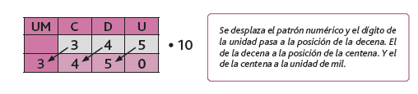
Esta estrategia siempre funciona, ya que los números en nuestro sistema de numeración se forman agrupando de 10 en 10. Así al multiplicar por ejemplo 345 • 10 se tiene:

El dueño de una librería fue a comprar lápices a la fábrica y pidió 30 bolígrafos a $348 cada uno. Observa cómo realizó los cálculos para saber cuánto tenía que pagar por su compra:
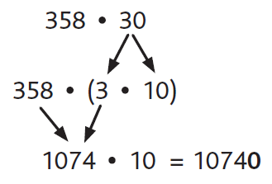
DESCOMPONER EL NUMERO EN UN FACTOR DE 10
se descompone multiplicativamente el numero 30 (3 por 10)
multiplica 358 por 3 comenzando por la unidad
3 por 8 =24 (escribo el 4, me reservo 2 en la decena)
3 por 5= 15 (mas la reserva 17, escribo el 7 y me reservo 1)
3 por 3= 9 (más la reserva 10) el resultado que es 1.074 los multiplico por 10, como 1074 por 1 es el mismo resultado, luego le agrego el 0

De acuerdo a la explicación realiza las actividades del texto del estudiante mencionadas anteriormente.

